04スマートフォンの使用ルール

栃木県総合教育センター「情報モラルの育成に関する調査研究（Ｒ元年度）」調べ
スマートフォン等の使用ルールは、誰が作ると効果的？
ついついやめられないスマートフォンやゲーム機の使用。ご家庭では、使用についてのルールが決められていますか？
令和元年度に行った栃木県総合教育センターによる小学生の保護者を対象としたアンケートで、「情報機器（スマートフォン・タブレット、パソコン、ゲーム機）のルールは誰がつくりましたか」と、「お子様はルールを守っていますか」の二つの調査項目のクロス集計を行った結果、保護者だけでルールを作るより、保護者がお子さんと話し合ってルールを作る方が、その後、ルールを守る割合が高いことが分かりました。
情報機器の使用ルールを作る最も効果的な機会は、購入した時です。その時に、ぜひ、お子さんと一緒に使用時間や使い方のルールを話し合ってみてください。子どもが守れる具体的なルールを作り、守れなかったらどうするかも話し合っておくことがポイントです。もちろん、購入時だけでなく、折に触れ使用状況を確認し、お子さんと一緒にルールを見直していくことも大切です。

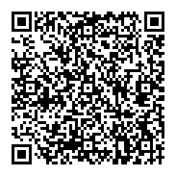
＜ルールを決める際に参考となる資料＞
・栃木県教育委員会 「情報モラル指導資料『ネットトラブル事例とその予防』」
【事例８】ネット依存（ルールの決め方について）
http://www.pref.tochigi.lg.jp/m09/jidouseitosidousuisinsitu/h28nettotoraburujireitosonoyobou.html/

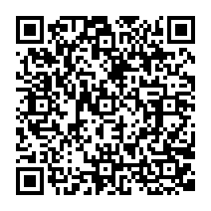
・内閣府 低年齢層の子供の保護者向け普及啓発リーフレット
「スマホ時代の子育て～悩める保護者のためのＱ&Ａ～（幼児・児童編）」
https://www8.cao.go.jp/youth/kankyou/internet_use/hogosya.html

・一般社団法人 日本教育情報化振興会 「ネット社会の歩き方」
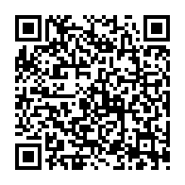
ナビカード教材（２ スマートフォンやタブレットって？？）
http://www2.japet.or.jp/net-walk/booklet/index.html

